Sample_ir说明
一, 整体介绍
该Sample主要实现配置获取遥控器键值的功能。
二, 流程介绍
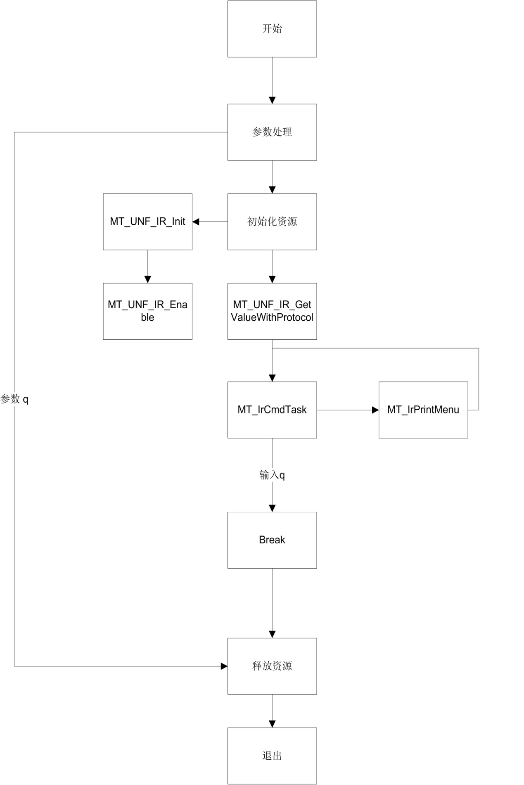
三，提供功能介绍

四，使用函数介绍
1.MT_UNF_IR_Init() //ir的初始化
2.MT_UNF_IR_SetRepKeyTimeoutAttr() // 设置按键重复按下的响应时间
3.MT_UNF_IR_EnableKeyUp() //按键抬起状态不识别
4.MT_UNF_IR_EnableRepKey() //设置不报告重复按键
5.MT_UNF_IR_SetFetchMode() //设置键获取模式或符号模式
6.MT_UNF_IR_GetValueWithProtocol() //获取按键值
7.MT_UNF_IR_Enable() //启用ir设备
8.MT_UNF_IR_DeInit() //ir去初始化
五， 编译
make
六， 运行
拷贝 sample_ir 到u盘，u盘接上单板
执行以下指令：
mount /dev/sda1 /mnt/
将linux/pub目录下的shared_lib_striped文件夹拷贝到U盘
export LD_LIBRARY_PATH=/mnt/shared_lib_striped/:/usr/local/lib
cd /mnt
./sample_ir

